PULSAR
by Neptune

Dossier de Présentation Technique
Justification des choix d'architecture, de modélisation
et de conception — Guide de soutenance

Version 1.0 — Mai 2026
Équipe Neptune : Tom Farge, Islem, Manon, Seife

Table des matières

Introduction

Ce document accompagne la soutenance du projet Pulsar. Il a pour objectif de présenter, expliquer et justifier l'ensemble des choix techniques, architecturaux et de modélisation effectués par l'équipe Neptune. Chaque section correspond à un livrable ou un diagramme produit, et inclut des réponses anticipées aux questions les plus probables du jury.

Livrables couverts par ce document :
- Landing page Pulsar (pulsar.html) — React, design system
- Projet Flutter (flowee_app.zip) — 42 fichiers, architecture complète
- Cahier des Charges Fonctionnel et Technique (CDC_Pulsar_Neptune.docx)
- Schéma ERD — Base de données Isar (5 collections)
- MCD — Modèle Conceptuel de Données (Merise)
- MLD — Modèle Logique de Données (relationnel)
- Diagramme de Classes UML
- Diagramme d'Activité UML (parcours end-to-end)
- Parcours Utilisateurs — 5 flowcharts + document Word détaillé

Rappel du projet
Pulsar est une application mobile cross-platform (Android, iOS, Web) qui centralise l'intégralité du parcours événementiel : billetterie, transport bas carbone, hébergement et fonctionnalités sociales. Le projet répond à une double problématique : la fragmentation des outils existants (un spectateur doit jongler entre 4-5 apps pour organiser une sortie) et l'absence de prise en compte de l'impact environnemental dans les choix de déplacement.
L'équipe Neptune est composée de 4 membres, chacun avec un rôle principal : Tom Farge (Lead Dev / Chef de projet), Islem (Back-end / Mobile), Manon (UX/UI Designer), Seife (Full-stack / QA).

Choix technologiques et justifications

Pourquoi Flutter ?
Flutter a été choisi comme framework principal pour plusieurs raisons stratégiques qui s'alignent avec les contraintes du projet.

Critère | Flutter | React Native | Natif (Swift + Kotlin)
Codebase unique | ✅ Un seul code pour Android, iOS, Web | ✅ Un seul code (pas le web) | ❌ 2 codebases distinctes
Performance | ✅ Compilation AOT, 60fps natif | ⚠️ Bridge JS, perf inférieure | ✅ Optimal
Web support | ✅ Flutter Web intégré | ⚠️ React Native Web limité | ❌ Pas de support web
Offline-first | ✅ Isar/Hive intégrés | ⚠️ WatermelonDB, moins mature | ✅ CoreData / Room
Coût équipe | ✅ 1 équipe, 3 plateformes | ✅ 1 équipe, 2 plateformes | ❌ 2 équipes nécessaires
Hot reload | ✅ Subseconde | ✅ Fast refresh | ⚠️ Incrémental
Courbe d'apprentissage | ⚠️ Dart à apprendre | ✅ JavaScript connu | ⚠️ 2 langages

La décision se résume ainsi : Flutter est le seul framework qui nous permet de livrer une app native Android + iOS + Web avec une seule base de code, des performances proches du natif (compilation AOT en code machine, pas de bridge JavaScript), et un écosystème offline-first mature (Isar). Avec une équipe de 4 personnes, maintenir 2-3 codebases séparées aurait été irréaliste.

❓ Question probable : « Pourquoi pas React Native, c'est plus populaire ? »
→ Réponse : React Native utilise un bridge JavaScript qui introduit de la latence, et son support Web est expérimental. Pour un projet qui cible 3 plateformes (Android, iOS, Web) avec des contraintes de performance (animations 60fps, QR code offline < 500ms), Flutter est objectivement supérieur. De plus, Dart offre un null-safety strict qui réduit les bugs en production.

❓ Question probable : « Flutter Web est-il vraiment production-ready ? »
→ Réponse : Flutter Web est stable depuis Flutter 3.x mais reste plus adapté aux web apps qu'aux sites de contenu SEO. Pour Pulsar, c'est parfait : l'app web est un panneau de contrôle pour les organisateurs (B2B) et un accès complémentaire pour les utilisateurs, pas un site vitrine. Le SEO n'est pas un enjeu car l'acquisition se fait via les stores mobiles.

Pourquoi Riverpod 2.x pour le state management ?
Le choix du state management est l'une des décisions architecturales les plus structurantes dans un projet Flutter. Voici notre comparatif :
Critère | Riverpod 2 | BLoC/Cubit | Provider | GetX
Compile-safe | ✅ Erreurs à la compilation | ✅ Oui | ⚠️ Runtime errors | ❌ Non
Testabilité | ✅ Excellent (override facile) | ✅ Bon | ⚠️ Context-dépendant | ❌ Difficile
Sans BuildContext | ✅ Pas de context requis | ❌ Besoin du context | ❌ Besoin du context | ✅ Mais globaux
Boilerplate | ✅ Minimal | ⚠️ Beaucoup de classes | ✅ Minimal | ✅ Minimal
Maintenabilité | ✅ Excellent | ✅ Bon (verbeux) | ⚠️ Moyen | ❌ Architecture floue

Riverpod 2 élimine les erreurs runtime liées au Provider (ProviderNotFoundException), n'a pas besoin du BuildContext pour accéder aux données, et permet l'override de n'importe quel provider dans les tests sans monkey-patching. Avec Freezed pour les modèles immutables, on obtient un pipeline de données type-safe de bout en bout.

❓ Question probable : « Pourquoi pas BLoC, qui est le standard dans l'industrie Flutter ? »
→ Réponse : BLoC est excellent pour les grandes équipes car il impose une structure stricte (event → state), mais il génère beaucoup de boilerplate : chaque feature nécessite un Event, un State, un BLoC et un Repository. Pour une équipe de 4 personnes, Riverpod offre la même rigueur (compile-safe, testable) avec 40-60% de code en moins. On garde les avantages de la réactivité sans la verbosité.

Pourquoi Isar comme base de données locale ?
L'architecture offline-first est un pilier central de Pulsar. L'utilisateur doit pouvoir accéder à ses billets (QR code), consulter le catalogue et naviguer même sans connexion internet (dans le métro, en zone blanche d'un festival).

Critère | Isar 3 | Hive CE | sqflite | Drift (Moor)
Type | NoSQL document | NoSQL key-value | SQL (SQLite) | SQL (SQLite) type-safe
Performance | ✅ ~250k ops/s | ✅ Rapide | ⚠️ Plus lent | ⚠️ Plus lent
Queries typées | ✅ Builder fluent | ❌ Non | ❌ SQL brut | ✅ Dart DSL
Indexation | ✅ Multi-index | ❌ Non | ✅ SQL indexes | ✅ SQL indexes
Taille APK | ✅ Léger | ✅ Très léger | ⚠️ Moyen | ⚠️ Moyen
Flutter Web | ❌ Non supporté | ✅ Oui | ✅ via FFI | ✅ via FFI

Isar a été choisi pour ses performances exceptionnelles en lecture (critique pour un catalogue de centaines d'événements) et ses queries typées qui s'intègrent nativement avec Dart. Cependant, nous avons identifié un risque : Isar 3 ne supporte pas Flutter Web. Ce risque est documenté dans le CDC avec une mitigation claire : migration vers Hive CE ou sqflite_common_ffi si nécessaire pour la cible web.

❓ Question probable : « Si Isar ne supporte pas le web, pourquoi l'avoir choisi ? »
→ Réponse : Notre cible prioritaire est le mobile (Android + iOS), où 95% des utilisateurs seront. La version web est principalement destinée au back-office organisateur (B2B), qui peut fonctionner avec une API distante plutôt qu'en offline-first. Pour la V1, Isar est optimal sur mobile. Si la cible web devient prioritaire en V2, la migration vers Hive CE est documentée et estimée à 2-3 jours de développement grâce à notre couche d'abstraction Repository.

Pourquoi GoRouter pour le routing ?
GoRouter est le routeur recommandé par l'équipe Flutter. Il apporte le deep linking (un utilisateur peut partager un lien direct vers un événement), les typed routes (les paramètres sont vérifiés à la compilation), les ShellRoutes pour la bottom navigation bar persistante, et les guards pour l'authentification. L'alternative (Navigator 2.0 brut) est notoirement complexe et verbeux.

Pourquoi Freezed pour les modèles ?
Freezed génère automatiquement des modèles Dart immutables avec copyWith (modification partielle), égalité structurelle (deux objets avec les mêmes données sont considérés égaux), sérialisation JSON (via json_serializable), et pattern matching. L'immutabilité garantit qu'un widget ne peut pas modifier accidentellement l'état global — un bug classique dans les apps Flutter sans gestion rigoureuse.

❓ Question probable : « Pourquoi ne pas coder les modèles à la main ? »
→ Réponse : Un modèle Dart complet avec ==, hashCode, toString, copyWith, fromJson, toJson représente environ 80-120 lignes de boilerplate par classe. Avec 5 collections Isar et potentiellement 15+ modèles en V2, coder à la main est une source de bugs (oubli d'un champ dans copyWith, erreur dans l'égalité). Freezed génère tout cela sans erreur, et le code généré est auditable dans le dossier .dart_tool.

Architecture logicielle

Feature-First Clean Architecture
L'architecture suit le pattern Feature-First Clean Architecture, une adaptation de la Clean Architecture d'Uncle Bob (Robert C. Martin) pour Flutter. Le principe fondamental est la séparation des responsabilités en couches indépendantes.

Les 3 couches par feature :

Couche | Contenu | Dépend de | Responsabilité
Domain | Modèles Freezed, entités métier | Rien (couche pure) | Définir les données et règles métier
Data | Repositories, sources de données | Domain uniquement | Accéder et persister les données (Isar, API)
Presentation | Screens, Widgets, Providers Riverpod | Domain + Data | Afficher et interagir avec l'utilisateur

La règle de dépendance est stricte : les couches internes (Domain) ne connaissent jamais les couches externes (Presentation). Un modèle Event ne sait pas qu'il est affiché dans un widget Flutter, ni qu'il est stocké dans Isar. Cette séparation permet de tester le métier sans démarrer l'UI, et de changer de base de données sans toucher à la logique métier.

Pourquoi Feature-First plutôt que Layer-First ?
Dans une organisation Layer-First (un dossier models/, un dossier screens/, un dossier repositories/), ajouter une feature nécessite de modifier 3-4 dossiers différents. En Feature-First, chaque module (events/, tickets/, cart/) contient ses propres couches. Quand Islem travaille sur le transport et Manon sur le profil, ils ne se marchent jamais sur les pieds dans le même dossier.

❓ Question probable : « Votre architecture n'est-elle pas sur-ingénierie pour un projet scolaire ? »
→ Réponse : La Clean Architecture ajoute un coût initial (créer les couches, les interfaces), mais le ROI est immédiat dès qu'on dépasse 3-4 features. Pulsar en compte 9 dans le CDC. Sans cette architecture, chaque modification aurait des effets de bord imprévisibles. De plus, c'est le standard de l'industrie — Google, Uber, BMW utilisent des architectures similaires pour leurs apps Flutter. L'objectif pédagogique est aussi de démontrer qu'on maîtrise les patterns professionnels.

❓ Question probable : « Comment gérez-vous la communication entre features ? »
→ Réponse : Via les providers Riverpod au niveau de la couche Core. Par exemple, le CartRepository écoute les changements d'événements via un ref.watch sur l'EventProvider. Les features ne s'appellent jamais directement entre elles — elles communiquent uniquement via des providers partagés, ce qui préserve le découplage.

MCD — Modèle Conceptuel de Données

Le MCD suit la méthode Merise, standard de modélisation conceptuelle enseigné en France. Il représente les entités métier et leurs associations indépendamment de toute technologie.

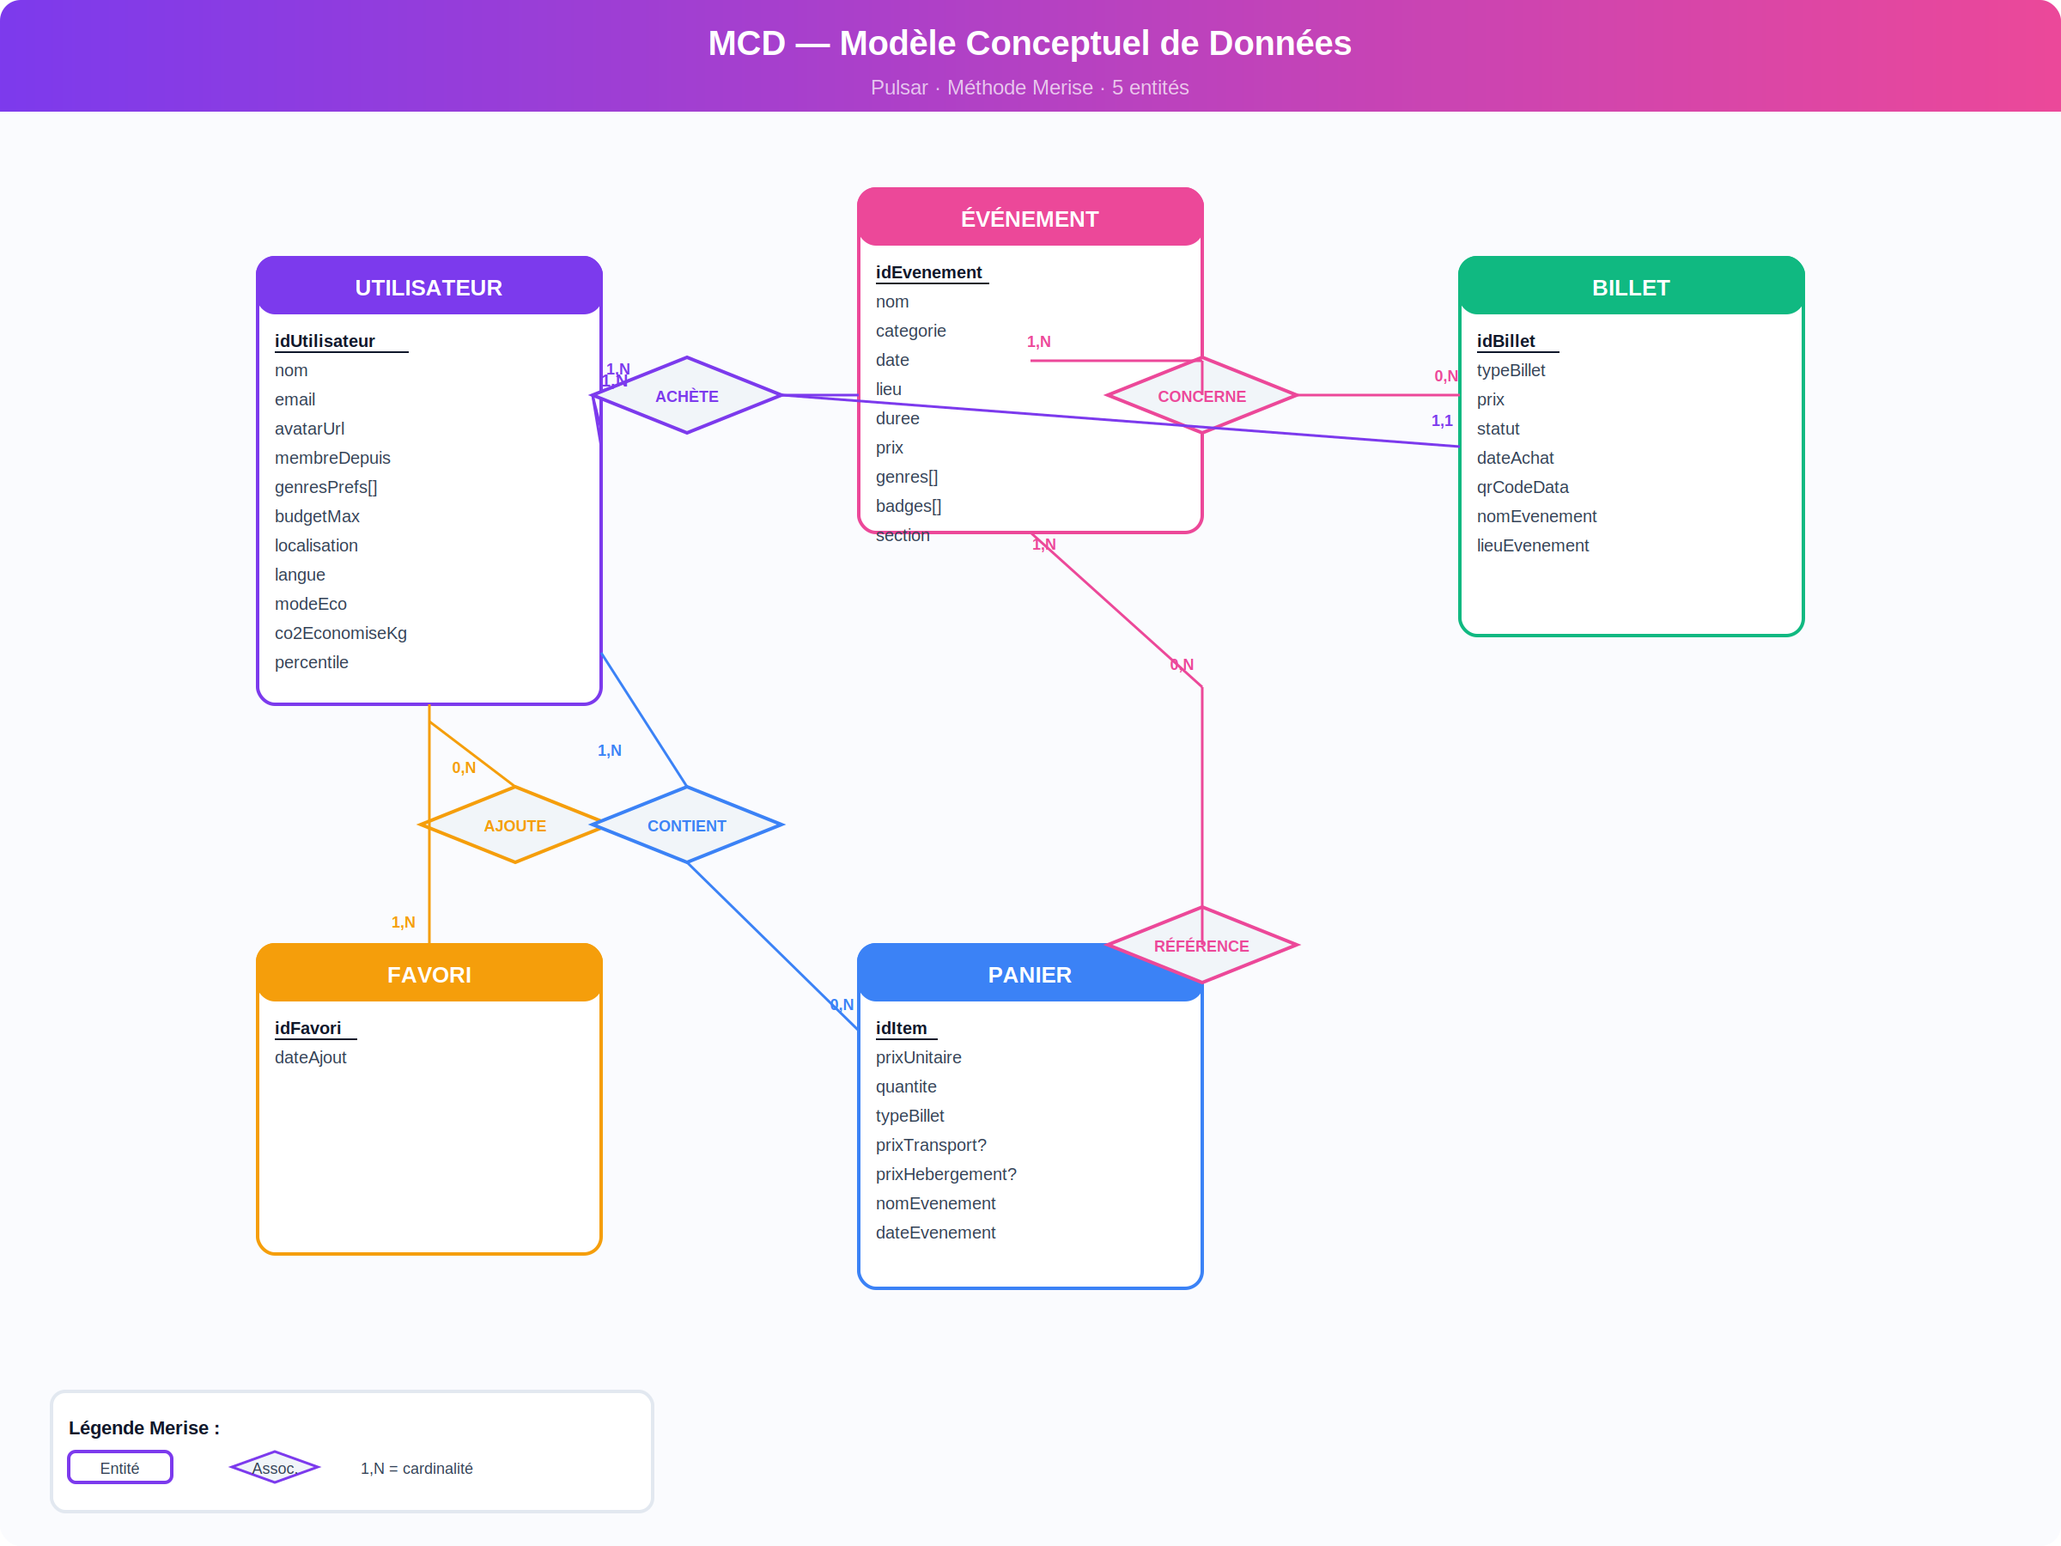

Les 5 entités et leur justification

Entité | Justification | Cardinalité clé
UTILISATEUR | Acteur central. Contient les préférences (genres, budget, mode éco) et les statistiques cumulées (CO₂ économisé, percentile) qui alimentent l'éco-score. | 1 utilisateur → N billets, N favoris, N paniers
ÉVÉNEMENT | Catalogue complet. Dénormalisé intentionnellement : chaque événement porte ses badges, genres, pricing — car en mode offline, on ne peut pas faire de jointures. | 1 événement → N billets, référencé par N paniers
BILLET | Résultat transactionnel de l'achat. Porte le QR code signé (HMAC-SHA256), le statut (actif, utilisé, expiré) et les infos dénormalisées (nom événement, lieu) pour affichage offline. | 1 billet ↔ 1 événement, possédé par 1 utilisateur
PANIER | État transitoire avant checkout. Contient la quantité, les prix optionnels de transport et d'hébergement. Après checkout, chaque item devient un Billet. | N items dans le panier → chacun référence 1 événement
FAVORI | Table de jonction simple : un utilisateur peut sauvegarder des événements pour y revenir plus tard. Index unique sur eventId pour éviter les doublons. | 1 utilisateur → 0,N favoris

Associations et cardinalités
ACHÈTE (Utilisateur ↔ Billet) : un utilisateur achète 0 à N billets, chaque billet appartient à exactement 1 utilisateur. La relation est 1,N car un utilisateur sans billet existe (compte créé mais pas encore d'achat).
CONCERNE (Billet ↔ Événement) : chaque billet concerne exactement 1 événement (1,1), et un événement peut avoir 0 à N billets émis (0,N — l'événement existe dans le catalogue avant toute vente).
CONTIENT (Utilisateur ↔ Panier) : relation 1,N temporaire. Le panier est vidé après checkout.
AJOUTE (Utilisateur ↔ Favori) : relation 0,N optionnelle. L'index unique sur eventId empêche d'ajouter deux fois le même favori.
RÉFÉRENCE (Panier ↔ Événement) : chaque item du panier référence un événement. L'eventId sert de clé étrangère logique.

❓ Question probable : « Pourquoi seulement 5 entités ? Le CDC mentionne le transport, l'hébergement, le covoiturage... »
→ Réponse : Le MCD représente la V1 (MVP) telle qu'implémentée dans le projet Flutter livré. Les modules transport, hébergement et covoiturage sont prévus dans les phases 3-4 du planning (mai-août 2026). Leur ajout au MCD introduirait des entités TRAJET, HÉBERGEMENT, COVOITURAGE avec leurs associations propres. Nous avons préféré un MCD fidèle au code livré plutôt qu'un MCD théorique non implémenté.

❓ Question probable : « Vos cardinalités sont-elles correctes pour le favori ? »
→ Réponse : Oui. Un utilisateur ajoute 0 à N événements en favoris (0,N côté utilisateur). Un événement peut être favori de 0 à N utilisateurs (0,N côté événement). L'association AJOUTE est donc N:N, mais comme la table FAVORI porte un attribut propre (dateAjout), elle est modélisée comme une entité-association.

MLD — Modèle Logique de Données

Le MLD est la transposition du MCD en schéma relationnel. Bien que Pulsar utilise Isar (NoSQL), le MLD démontre notre capacité à modéliser les données de manière normalisée, et il servirait de base si nous migrions vers une base SQL (SQLite, PostgreSQL).

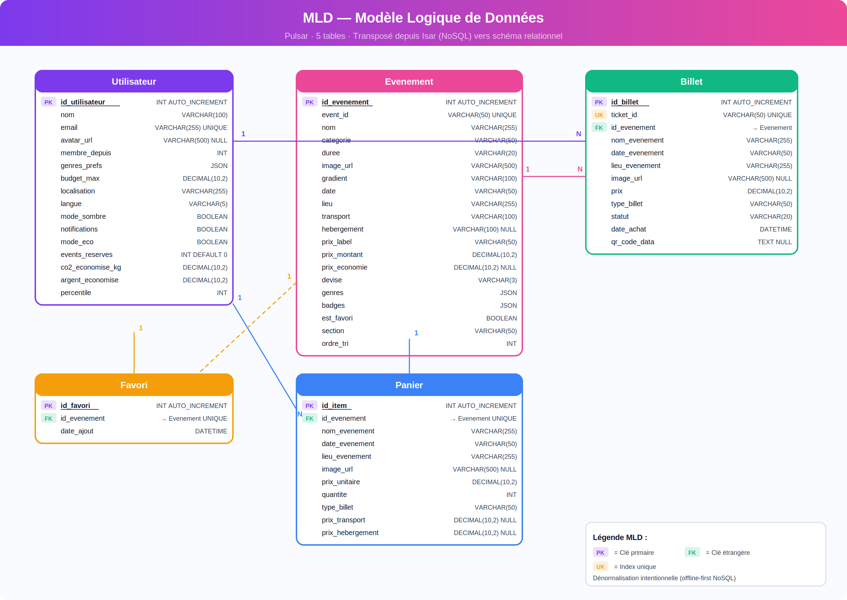

Règles de passage MCD → MLD
Le passage du MCD au MLD suit les 3 règles classiques de Merise :
- Règle 1 — Chaque entité devient une table. Les 5 entités du MCD deviennent 5 tables : Utilisateur, Evenement, Billet, Panier, Favori.
- Règle 2 — Chaque identifiant d'entité devient la clé primaire de la table (id_utilisateur, id_evenement, id_billet, id_item, id_favori).
- Règle 3 — Les associations sont absorbées. Les associations 1,N (ACHÈTE, CONCERNE, CONTIENT, AJOUTE) sont matérialisées par des clés étrangères dans la table côté N. Exemple : Billet porte un FK id_evenement qui pointe vers Evenement.

Dénormalisation intentionnelle
Le MLD présente une particularité importante : la dénormalisation volontaire. Les tables Billet et Panier dupliquent des informations de l'événement (nom_evenement, date_evenement, lieu_evenement). En théorie relationnelle pure (3NF), ces données devraient être obtenues par jointure.

Pourquoi cette dénormalisation ?
- Performance offline : sans réseau, Isar ne peut pas faire de jointures SQL. Chaque document doit être auto-suffisant pour l'affichage.
- Vitesse d'affichage : une lecture Isar renvoie un objet complet en < 1ms, vs une jointure SQLite qui prendrait 5-10ms par billet.
- Cohérence temporelle : si un organisateur modifie le nom de l'événement après achat, le billet de l'utilisateur doit conserver le nom au moment de l'achat (principe de snapshot transactionnel).

❓ Question probable : « La dénormalisation ne pose-t-elle pas des problèmes de cohérence ? »
→ Réponse : Dans un SGBD SQL classique, oui : une mise à jour du nom de l'événement ne se propagerait pas automatiquement aux billets. Mais dans notre cas, c'est voulu : un billet est un document juridique (preuve d'achat), il doit conserver les informations telles qu'elles étaient au moment de la transaction. De plus, Isar étant NoSQL, la dénormalisation est la norme (c'est le pattern Embedding de MongoDB/Firestore). Notre schéma est en forme normale NoSQL, pas en 3NF SQL.

❓ Question probable : « Pourquoi montrer un MLD si vous utilisez du NoSQL ? »
→ Réponse : Trois raisons. Premièrement, c'est un exercice pédagogique qui démontre notre maîtrise de la modélisation relationnelle. Deuxièmement, si nous devions migrer vers PostgreSQL pour le back-end serveur (phase 5-6 du planning), ce MLD serait directement utilisable. Troisièmement, les types de données du MLD (VARCHAR, DECIMAL, BOOLEAN) permettent de valider la cohérence des types Dart côté client.

ERD — Schéma de Base de Données Isar

L'ERD (Entity-Relationship Diagram) représente le schéma réel implémenté dans Isar. Contrairement au MLD théorique, l'ERD utilise les types Dart natifs et reflète exactement le code des collections Isar du projet Flutter.

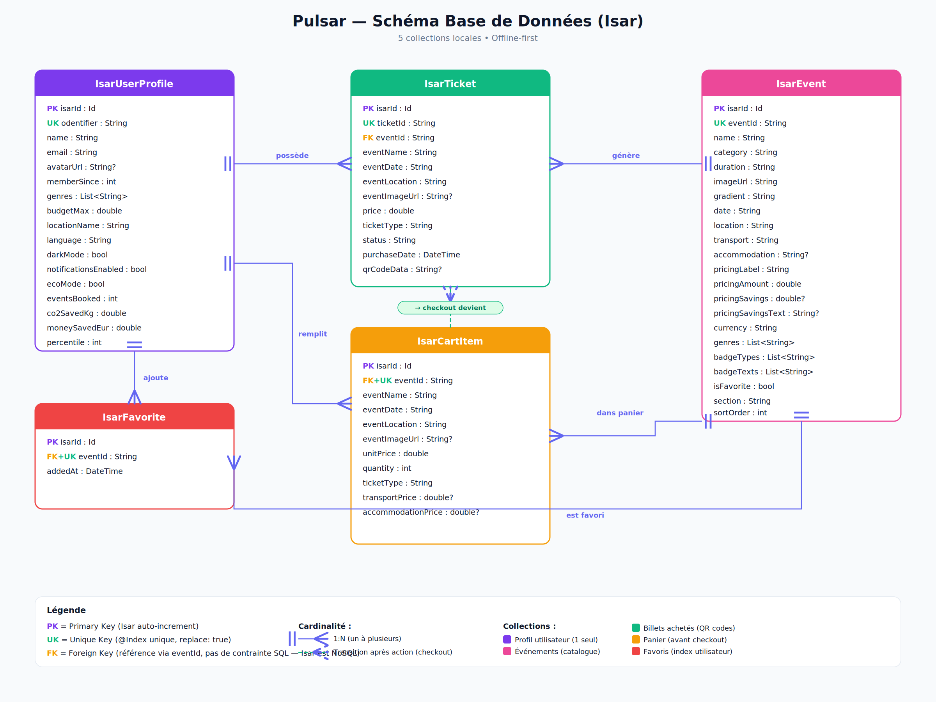

Correspondance ERD ↔ Code Flutter
Collection Isar | Fichier Dart | Index unique | Rôle
IsarUserProfile | user_model.dart | odentifier | Profil unique avec préférences et éco-score
IsarEvent | event_model.dart | eventId | Catalogue des événements (dénormalisé, offline-ready)
IsarTicket | ticket_model.dart | ticketId | Billets achetés avec QR code HMAC-SHA256
IsarCartItem | cart_model.dart | eventId | Panier temporaire avant checkout
IsarFavorite | favorite (dans event_repository) | eventId | Table de jonction user/événement

Types Isar vs Types Dart vs Types SQL
Isar utilise les types Dart natifs. Voici la correspondance :
Type Isar/Dart | Type SQL équivalent | Exemple dans Pulsar
int | INT / BIGINT | isarId (auto-increment), memberSince, percentile
String | VARCHAR / TEXT | name, email, eventId, qrCodeData
String? | VARCHAR NULL | avatarUrl, accommodation, pricingSavingsText
double | DECIMAL / FLOAT | price, co2SavedKg, budgetMax, pricingAmount
double? | DECIMAL NULL | transportPrice, accommodationPrice, pricingSavings
bool | BOOLEAN | darkMode, notificationsEnabled, ecoMode, isFavorite
DateTime | DATETIME / TIMESTAMP | purchaseDate, addedAt
List<String> | JSON / table de jonction | genres, badgeTypes, badgeTexts

❓ Question probable : « Pourquoi les dates sont stockées en String et pas en DateTime dans IsarEvent ? »
→ Réponse : Les dates d'événements dans Isar sont volontairement en String (ex: '23-26 août 2026') car ce sont des dates d'affichage formatées, pas des timestamps calculables. Seules les dates transactionnelles (purchaseDate dans IsarTicket, addedAt dans IsarFavorite) sont en DateTime pour permettre le tri chronologique. C'est un choix de pragmatisme : parser '23-26 août' en DateTime n'a pas de sens, c'est une plage textuelle.

Diagramme de Classes UML

Le diagramme de classes montre l'architecture objet du projet. Il couvre les modèles domain (couche métier), les repositories (couche données) et le service Isar (infrastructure).

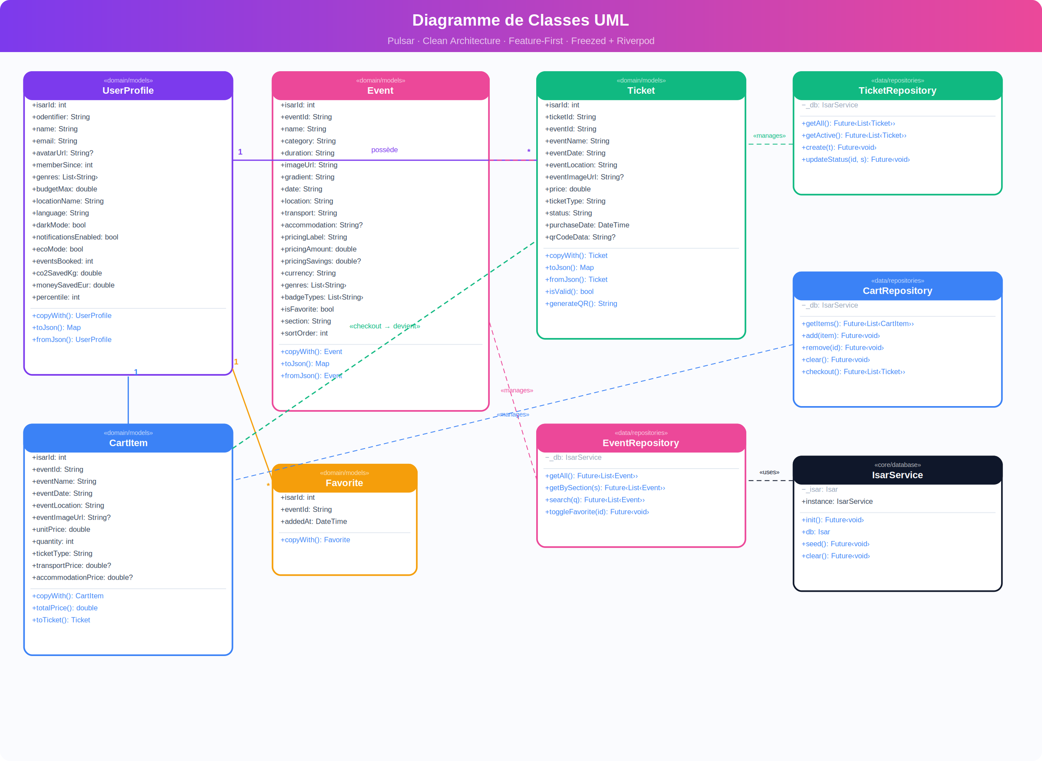

Structure des classes

Couche Domain (modèles)
Les 5 classes domain (UserProfile, Event, Ticket, CartItem, Favorite) sont des modèles Freezed immutables. Elles ne contiennent aucune logique d'accès aux données — uniquement des propriétés et des méthodes de transformation (copyWith, toJson, fromJson). Le stéréotype «domain/models» sur le diagramme indique cette appartenance.

Couche Data (repositories)
Les 3 repositories (EventRepository, TicketRepository, CartRepository) encapsulent l'accès à Isar. Ils dépendent du IsarService (injection via Riverpod) et exposent des méthodes asynchrones (Future<List<Event>>, Future<void>). Le pattern Repository permet de changer de source de données (Isar → API distante) sans modifier un seul écran.

Couche Infrastructure (IsarService)
IsarService est un singleton qui initialise la base Isar, expose l'instance, et fournit les méthodes de seed (données de démonstration) et de reset. Il est injecté dans tous les repositories via un Provider Riverpod.

Relations clés
- UserProfile → Ticket (1:*) : un utilisateur possède plusieurs billets. Relation matérialisée par eventId.
- UserProfile → CartItem (1:*) : un utilisateur a 0 à N items dans son panier.
- UserProfile → Favorite (1:*) : un utilisateur sauvegarde des favoris.
- CartItem ⟶ Ticket (transition) : après checkout, un CartItem est transformé en Ticket. Cette relation est représentée en pointillé avec le stéréotype «checkout → devient», ce qui montre qu'il ne s'agit pas d'une association permanente mais d'un processus métier.
- Repositories ⟶ IsarService (dépendance) : les repositories dépendent du service Isar. Relation en pointillé avec «uses», indiquant une dépendance d'utilisation (pas de composition ni d'héritage).

❓ Question probable : « Pourquoi pas d'héritage ou d'interfaces dans le diagramme ? »
→ Réponse : Freezed ne s'appuie pas sur l'héritage classique mais sur la génération de code. Les modèles sont des classes sealed avec des factories, pas des hiérarchies polymorphes. Côté repositories, on pourrait définir des interfaces abstraites (AbstractEventRepository) pour faciliter le mocking dans les tests — c'est prévu en V2 mais pas implémenté dans le MVP pour rester pragmatique.

❓ Question probable : « Où sont les Providers Riverpod dans le diagramme ? »
→ Réponse : Les Providers ne sont pas des classes au sens UML — ce sont des objets fonctionnels (des fonctions qui retournent un état). Les représenter comme des classes serait trompeur. Ils vivent dans la couche Presentation (providers/) et font le lien entre les Repositories (Data) et les Screens (UI). On pourrait les modéliser dans un diagramme de composants UML séparé.

Diagramme d'Activité UML

Le diagramme d'activité modélise le flux de contrôle du parcours utilisateur principal, de l'ouverture de l'application jusqu'au bilan post-événement. Il utilise trois couloirs (swimlanes) pour distinguer les responsabilités de chaque acteur.

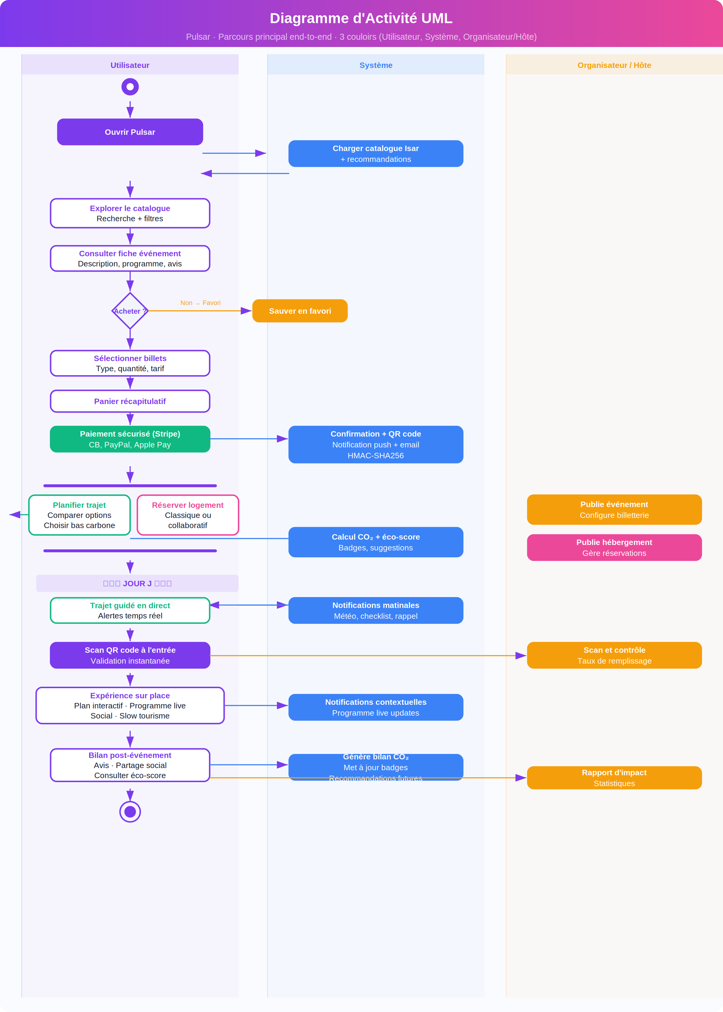

Éléments UML utilisés
Élément | Symbole | Utilisation dans Pulsar
Nœud initial | Cercle plein | Ouverture de l'application
Action | Rectangle arrondi | Chaque étape du parcours (explorer, acheter, scanner...)
Décision | Losange | Acheter ou sauvegarder en favori ?
Fork / Join | Barre horizontale épaisse | Parallélisation transport + hébergement après achat
Nœud final | Cercle cerclé | Fin du parcours (bilan post-événement)
Swimlane | Colonne verticale | 3 couloirs : Utilisateur, Système, Organisateur/Hôte

Lecture du diagramme
Le parcours se lit de haut en bas, avec des flèches indiquant les transitions entre activités. Les flèches horizontales (entre couloirs) montrent les interactions entre acteurs.

Phase 1 — Découverte et achat (couloir Utilisateur) :
L'utilisateur ouvre l'app → le système charge le catalogue Isar → l'utilisateur explore/recherche → consulte une fiche → décide d'acheter ou de sauvegarder en favori → sélectionne les billets → panier → paiement Stripe → le système confirme et génère le QR code.

Fork parallèle (transport + hébergement) :
Après l'achat, un fork (barre de parallélisation) lance deux activités simultanées : la planification du trajet bas carbone et la réservation du logement. Le système calcule en parallèle le bilan CO₂ et l'éco-score. Le join (barre de synchronisation) attend la fin des deux branches avant de continuer.

Phase 2 — Jour J (3 couloirs actifs) :
Le jour de l'événement, les 3 acteurs interagissent simultanément : le système envoie les notifications matinales, l'utilisateur suit le guidage en direct, puis scanne son QR à l'entrée pendant que l'organisateur valide les billets. Sur place, le système pousse des notifications contextuelles pendant que l'utilisateur navigue avec le plan interactif.

Phase 3 — Bilan (post-événement) :
Le système génère le bilan CO₂ et met à jour les badges. L'utilisateur consulte son éco-score et laisse un avis. L'organisateur reçoit son rapport d'impact.

❓ Question probable : « Pourquoi un seul diagramme d'activité et pas un par feature ? »
→ Réponse : Ce diagramme montre le parcours global end-to-end, ce qui est le plus pertinent pour comprendre la proposition de valeur de Pulsar (tout en une app). Les parcours détaillés par feature sont couverts par les 5 flowcharts du document Parcours Utilisateurs. Le diagramme d'activité UML apporte la vue synthétique avec les swimlanes (responsabilités par acteur), tandis que les flowcharts détaillent chaque branche.

❓ Question probable : « Le fork est-il vraiment parallèle ? L'utilisateur peut-il réserver transport et logement en même temps ? »
→ Réponse : Le fork UML indique que les deux activités sont indépendantes et peuvent être réalisées dans n'importe quel ordre. Dans la pratique, l'utilisateur fait l'une puis l'autre (séquentiellement dans l'UI), mais du point de vue du système, elles n'ont aucune dépendance entre elles. Le fork modélise cette indépendance fonctionnelle, pas une exécution simultanée côté UI.

Parcours Utilisateurs

Les parcours utilisateurs décomposent l'expérience en 5 flux fonctionnels distincts, chacun avec un objectif clair, des KPIs mesurables et une émotion cible. Ils sont centrés sur l'Utilisateur mais montrent les interventions du Système, de l'Organisateur et de l'Hôte à chaque étape pertinente.

N° | Parcours | Étapes | Acteurs impliqués | Émotion cible
1 | Découverte et achat de billet | 8 étapes | Utilisateur, Système | Curiosité → Satisfaction
2 | Transport bas carbone | 5 étapes + 3 branches | Utilisateur, Système, Conducteur | Surprise → Fierté
3 | Hébergement | 6 étapes | Utilisateur, Hôte, Système | Praticabilité → Soulagement
4 | Jour J (expérience sur place) | 7 étapes | Utilisateur, Organisateur, Système | Sérénité → Immersion
5 | Vue globale end-to-end | 5 phases | Tous les acteurs | Engagement continu

Lien entre parcours et CDC
Chaque étape des parcours correspond à une ou plusieurs user stories du CDC. Par exemple, l'étape 7 du parcours 1 (paiement sécurisé) correspond aux user stories US-BILL-03 (paiement intégré), US-PAY-01 (multi-moyens de paiement) et US-PAY-02 (facture centralisée). Cette traçabilité garantit que les parcours ne sont pas des inventions déconnectées — ils sont le reflet visuel des spécifications fonctionnelles.

❓ Question probable : « Pourquoi 5 parcours et pas 1 seul parcours complet ? »
→ Réponse : Un seul parcours de 30+ étapes serait illisible et inexploitable. La décomposition en 5 flux permet à chaque membre de l'équipe de s'approprier un ou deux parcours, facilite les tests (on peut tester le parcours transport indépendamment), et correspond à la structure modulaire de l'architecture Feature-First. Le parcours 5 (vue globale) fait la synthèse end-to-end.

Sécurité et Performance

Sécurité
La sécurité est traitée à chaque couche de l'architecture :

Menace | Protection | Implémentation
Falsification de billets | QR code signé HMAC-SHA256 | Chaque QR encode ticketId + timestamp + signature. Le scan vérifie la signature côté serveur.
Vol de données bancaires | Délégation à Stripe (PCI-DSS) | Aucune donnée bancaire ne transite ni n'est stockée côté client. Stripe gère tout.
Accès non autorisé | Firebase Auth + Custom Claims | JWT signés, refresh automatique, rôles (user/organizer/host/admin) via Custom Claims.
Données locales compromises | Chiffrement Isar AES-256 | La base locale est chiffrée. Perte de l'appareil ≠ fuite de données.
Interception réseau | HTTPS/TLS 1.3 obligatoire | Certificate pinning sur les domaines critiques (API, Stripe).
Vie privée (RGPD) | Privacy by Design | Droit d'accès, rectification, suppression, export. Consentement explicite.

❓ Question probable : « Comment fonctionne la signature HMAC-SHA256 du QR code ? »
→ Réponse : Le serveur génère un QR qui contient : ticketId + eventId + userId + timestamp + HMAC(ticketId|eventId|userId|timestamp, SERVER_SECRET). À l'entrée, le scan envoie le contenu du QR au serveur qui recalcule le HMAC avec sa clé secrète. Si les deux HMAC correspondent, le billet est authentique. L'avantage par rapport à un simple UUID est qu'un attaquant ne peut pas forger de QR valide sans connaître la clé secrète du serveur.

Objectifs de performance
Métrique | Objectif | Comment on mesure | Pourquoi ce seuil
Démarrage à froid | < 2 secondes | Time to Interactive (TTI) | Au-delà, 25% des utilisateurs ferment l'app (Google)
Chargement catalogue | < 1 seconde | First Contentful Paint + data | Perception de fluidité instantanée
Affichage QR offline | < 500ms | Mesure depuis l'écran billets | Le contrôleur à l'entrée ne peut pas attendre
Checkout complet | < 90 secondes | De la sélection au paiement | Réduction de l'abandon panier (benchmark : 3-5 min ailleurs)
Recherche événements | < 300ms | Query Isar avec index | Feedback instantané sur les filtres
Taille APK | < 30 MB | Bundle final optimisé | Téléchargement rapide, compatible stockage limité
Score Lighthouse | > 90 | Performance + a11y + best practices | Standard Google pour une web app de qualité
FPS animations | ≥ 60 FPS | Flutter DevTools profiling | En dessous, l'utilisateur perçoit du lag

Risques identifiés et mitigations

L'identification des risques en amont est un signe de maturité projet. Voici les 6 risques documentés dans le CDC, avec les stratégies de mitigation et les plans de contingence.

Risque | Probabilité | Impact | Mitigation | Plan B
Isar incompatible Web | Moyenne | Élevé | Layer d'abstraction Repository | Migration Hive CE (2-3 jours)
APIs transport complexes | Élevée | Moyen | Abstraction + données mock | Partenariat API unique (ex: Navitia)
Performance assistant planif. | Moyenne | Moyen | Algo incrémental + cache | Mode simplifié (suggestions pré-calculées)
Retards développement | Moyenne | Élevé | Sprints 2 semaines + backlog priorisé | Réduction scope MoSCoW (Could → Won't)
Non-conformité RGPD | Faible | Élevé | Audit RGPD dès le cadrage | DPO externe si nécessaire
Scalabilité Firebase (coûts) | Faible | Moyen | Monitoring quotidien | Migration si > 50k MAU

❓ Question probable : « Que se passe-t-il si les APIs SNCF/BlaBlaCar changent ou ne répondent pas ? »
→ Réponse : C'est exactement pourquoi nous avons un layer d'abstraction. Le TransportRepository expose une interface (getRoutes, compareOptions) indépendante de l'API sous-jacente. Si l'API SNCF change, on modifie uniquement le SncfDataSource sans toucher au reste du code. En cas de panne, l'app affiche les dernières données mises en cache (offline-first) avec un bandeau 'données potentiellement non à jour'.

Cohérence globale des livrables

Ce tableau de traçabilité montre comment chaque livrable est connecté aux autres, garantissant la cohérence du projet dans son ensemble.

Livrable | Entrée (source) | Sortie (alimente) | Vérification de cohérence
CDC | Cahier des fonctionnalités (brief initial) | MCD, Parcours, Code Flutter | 60 user stories couvrent les 9 modules
MCD | CDC (acteurs + fonctionnalités) | MLD, ERD | 5 entités = 5 collections Isar
MLD | MCD (passage Merise) | ERD (correspondance types) | Types SQL ↔ types Dart vérifiés
ERD | MCD + MLD + Code Flutter | Diagramme de classes | Champs ERD = propriétés des modèles Freezed
Diagramme de classes | ERD + Architecture Flutter | Code Flutter (implémentation) | Classes = fichiers Dart dans lib/features/
Diagramme d'activité | CDC + Parcours utilisateurs | Tests d'intégration (scenarios) | Flux = user stories du CDC
Parcours utilisateurs | CDC (user stories par module) | Tests E2E, KPIs, UX design | 5 parcours = 5 modules principaux du CDC
Code Flutter | Tous les diagrammes ci-dessus | APK / Web app déployable | 42 fichiers organisés Feature-First
Landing page | CDC (proposition de valeur) | Communication / acquisition | Features listées = modules CDC

Matrice de traçabilité des collections
Chaque collection traverse les 4 niveaux de modélisation de manière cohérente :
Donnée | MCD (entité) | MLD (table) | ERD (collection Isar) | Classes UML | Code Dart
Profil utilisateur | UTILISATEUR | Utilisateur | IsarUserProfile | UserProfile | user_model.dart
Événement | ÉVÉNEMENT | Evenement | IsarEvent | Event | event_model.dart
Billet acheté | BILLET | Billet | IsarTicket | Ticket | ticket_model.dart
Panier | PANIER | Panier | IsarCartItem | CartItem | cart_model.dart
Favori | FAVORI | Favori | IsarFavorite | Favorite | event_repository.dart

Questions transversales anticipées

Cette section compile les questions les plus probables du jury qui ne sont pas spécifiques à un diagramme mais portent sur le projet dans sa globalité.

❓ Question probable : « Comment vous êtes-vous répartis le travail ? »
→ Réponse : Selon les forces de chacun : Tom a posé l'architecture technique (Flutter, Riverpod, Isar) et coordonné le projet. Islem a travaillé sur le back-end (Firebase Auth, paiement Stripe, notifications push). Manon a conçu les maquettes Figma, le design system Material 3 et intégré les écrans. Seife a développé les fonctionnalités sociales, le B2B, et assuré la qualité (tests, documentation). Les sprints de 2 semaines avec revue bi-hebdomadaire permettaient de synchroniser l'avancement.

❓ Question probable : « Qu'est-ce qui distingue Pulsar de Shotgun, Dice ou Eventbrite ? »
→ Réponse : Trois différenciateurs. Premièrement, l'intégration transport + hébergement dans le même flux que la billetterie (aucun concurrent ne le fait). Deuxièmement, l'éco-score et le calcul carbone ADEME intégrés nativement (pas un ajout marketing mais un pilier fonctionnel). Troisièmement, le mode offline-first : les billets QR, le catalogue et le profil sont accessibles sans réseau, crucial dans un festival en zone blanche. Pulsar ne vend pas des billets, il organise l'intégralité du déplacement événementiel.

❓ Question probable : « Quel est le modèle économique ? »
→ Réponse : Trois sources de revenus : commission sur la billetterie (3-5% par transaction, standard du secteur), commission sur les réservations transport/hébergement (affiliation), et abonnement B2B pour les organisateurs (tableau de bord avancé, rapports d'impact, notifications ciblées). Le service est gratuit pour les utilisateurs finaux.

❓ Question probable : « Comment gérez-vous la scalabilité ? »
→ Réponse : L'architecture est pensée pour scaler progressivement. Phase 1-2 : Firebase (serverless, scaling automatique, gratuit jusqu'à 50k MAU). Phase 3+ : si les coûts Firebase explosent, migration vers un back-end dédié (Node.js/Dart server + PostgreSQL) grâce à la couche Repository qui abstrait la source de données. Le monitoring Firebase quotidien permet de détecter les seuils avant qu'ils deviennent critiques.

❓ Question probable : « Avez-vous testé l'application ? »
→ Réponse : Le CDC définit 6 types de tests avec des couvertures cibles : tests unitaires > 80% (domain + data) avec flutter_test et mockito, tests de widgets > 60% (écrans critiques), tests d'intégration sur les parcours clés avec integration_test, tests E2E avec patrol, tests de performance avec Flutter DevTools, et tests d'accessibilité WCAG 2.1 AA. Pour le MVP livré, les tests unitaires couvrent les repositories et les modèles, les tests de widgets couvrent les écrans principaux.

❓ Question probable : « Pourquoi avoir choisi le NoSQL plutôt que le SQL pour la base locale ? »
→ Réponse : Trois raisons : la performance (Isar fait 250 000 opérations/seconde, largement supérieur à SQLite pour les lectures massives), la simplicité du modèle (pas de jointures, chaque document est auto-suffisant pour l'affichage offline), et l'intégration native avec Dart (les collections Isar sont des classes Dart annotées, pas du SQL en string). Le trade-off est l'absence de contraintes d'intégrité référentielle, qu'on compense par la validation côté application dans les repositories.

❓ Question probable : « Si vous deviez refaire le projet, que changeriez-vous ? »
→ Réponse : Deux choses. Premièrement, on démarrerait directement avec Hive CE au lieu d'Isar pour éviter le problème de compatibilité Web. Hive CE est légèrement moins performant mais 100% cross-platform. Deuxièmement, on ajouterait des tests d'intégration dès le sprint 1 au lieu du sprint 3 — les bugs détectés tard coûtent plus cher à corriger.

❓ Question probable : « Comment garantissez-vous l'accessibilité ? »
→ Réponse : L'accessibilité est une exigence transversale, pas une feature optionnelle. Concrètement : compatibilité VoiceOver et TalkBack sur tous les écrans critiques (Semantics labels sur chaque widget interactif), contraste WCAG 2.1 AA (ratio 4.5:1 vérifié avec l'Accessibility Inspector), navigation clavier complète sur le web, mode interface simplifié (polices agrandies, zones tactiles élargies), et textes alternatifs sur toutes les images. Le CDC place l'accessibilité en priorité MoSCoW 'Must Have'.

❓ Question probable : « Comment gérez-vous les données personnelles (RGPD) ? »
→ Réponse : Privacy by Design dès la conception. L'utilisateur peut à tout moment : consulter ses données (droit d'accès), les modifier (droit de rectification), les supprimer (droit à l'effacement — suppression cascade dans Isar), et les exporter (droit à la portabilité — export JSON/CSV). Les coordonnées personnelles ne sont jamais partagées entre utilisateurs (la messagerie interne ne révèle ni email ni téléphone). Le consentement est explicite pour chaque traitement (notifications, géolocalisation, partage social).

